

المملكة العربية السعودية

وزارة التعليم
اإلدارة العامة للتعليم بمنطقة عسير
مكتب التعليم بخميس مشيط

قسم الصفوف االولية

اخطة الزمنية لتدروس مقرر ) القرآن الكروم - تالوة ( الفصل الدراسي )األول ( للصف ) الثاني االبتدائي-حتفيظ ( للعام الدراسي 0440/0441هـ

عدد احصص االسبوعية5 =
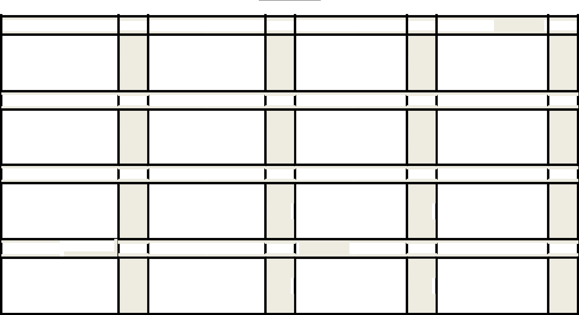

األطبىع 1441/1/2هـ 1441/1/6هـ

-1 طىرة انًشيم ) ) 6 -1
-2 طىرة انًشيم ) )10 -2
1 -3 طىرة انًشيم )15-11(

)ٌتى انتقٍٍى يزتاٌ نهدشء انًعطى حظب كشف انًتابعت انىارد بانتعًٍى(
األطبىع1441/1/30هـ1441/2/4هـ

-1طىرة اندٍ )22-19(
-2طىرة اندٍ )25-23(
5 -3طىرة اندٍ )28-26(

)ٌتى انتقٍٍى يزتاٌ نهدشء انًعطى حظب كشف انًتابعت انىارد بانتعًٍى(
األطبىع1441/2/28هـ1441/3/3هـ

-1طىرة انًعارج ) )10-1
-2طىرة انًعارج ) ) 18 - 11
9 -3 طىرة انًعارج) )25-19

)ٌتى انتقٍٍى يزتاٌ نهدشء انًعطى حظب كشف انًتابعت انىارد بانتعًٍى(
األطبىع1441/3/22هـ1441/4/1هـ

-1طىرة انقهى )8-1(
-2طىرة انقهى )16 -9(
- -3 طىرة انقهى )22 - 12(

)ٌتى انتقٍٍى يزتاٌ نهدشء انًعطى حظب

كشف انًتابعت انىارد بانتعًٍى(

األطبىع

2

األطبىع

6

األطبىع

11

األطبىع

14

1441/1/9هـ1441/1/13هـ

-1طىرة انًشيم ) 19 -16(
-2طىرة انًشيم آٌت )20(

-3طىرة اندٍ )4-1(

)ٌتى انتقٍٍى يزتاٌ نهدشء انًعطى حظب كشف انًتابعت انىارد بانتعًٍى(
1441/2/2هـ1441/2/11هـ

-1طىرة َىذ )4-1(
-2طىرة َىذ )10-5(
-3 طىرة َىذ )12-11(

)ٌتى انتقٍٍى يزتاٌ نهدشء انًعطى حظب كشف انًتابعت انىارد بانتعًٍى(
1441/3/6هـ1441/3/10هـ

-1 طىرة انًعارج )31-26(

-2 طىرة انًعارج ) 39-32(
-3طىرة انًعارج) )44-40

)ٌتى انتقٍٍى يزتاٌ نهدشء انًعطى حظب كشف انًتابعت انىارد بانتعًٍى(
1441/4/4هـ 1441/4/8هـ

-1 طىرة انقهى )33-28(
-2 طىرة انقهى ) )43 -34
-3 طىرة انقهى )52-44(

)ٌتى انتقٍٍى يزتاٌ نهدشء انًعطى حظب كشف انًتابعت انىارد بانتعًٍى(

األطبىع

3

األطبىع

7

األطبىع

11

األطبىع

15

1441/1/16هـ1441/1/20هـاألطبىع
-1 طىرة اندٍ )8-5(
-2طىرة اندٍ )11-9(
-3طىرة اندٍ ₄ )15-12( )ٌتى انتقٍٍى يزتاٌ نهدشء انًعطى حظب كشف انًتابعت انىارد بانتعًٍى(

1441/2/14هـ1441/2/18هـاألطبىع

-1طىرة َىذ )22-18(
-2طىرة َىذ) )25-23

-3 طىرة َىذ 8 )28-26( )ٌتى انتقٍٍى يزتاٌ نهدشء انًعطى حظب كشف انًتابعت انىارد بانتعًٍى(

1441/3/13هـ1441/3/12هـاألطبىع
-1طىرة انحاقت )8 -1(
-2طىرة انحاقت )16 -9(
-3طىرة انحاقت ₁₂ )24 -12( )ٌتى انتقٍٍى يزتاٌ نهدشء انًعطى حظب كشف انًتابعت انىارد بانتعًٍى(

1441/4/11هـ1441/4/15هـاألطبىع
-1طىرة انًهك )5-1(
-2طىرة انًهك )12-6(

-2طىرة انًهك ₁₆ )12-13( )ٌتى انتقٍٍى يزتاٌ نهدشء انًعطى حظب كشف انًتابعت انىارد بانتعًٍى(

1441/1/23هـ1441/1/22هـ

-1طىرة اندٍ )18-16(

)ٌتى انتقٍٍى يزتاٌ نهدشء انًعطى حظب كشف انًتابعت انىارد بانتعًٍى(

1441/2/21هـ1441/2/25هـ

تقىٌى انفتزة األونى
) طىرة انًشيم- اندٍ- َىذ(

1441/3/20هـ1441/3/24هـ
-1طىرة انحاقت )34-25(
-2طىرة انحاقت )43-35(

-3طىرة انحاقت )52-44(

)ٌتى انتقٍٍى يزتاٌ نهدشء انًعطى حظب كشف انًتابعت انىارد بانتعًٍى(

1441/4/18هـ_{1441/4/22هـ}

-1طىرة انًهك )21-18(
-2طىرة انًهك))26-22

-3طىرة انًهك )30-22(

)ٌتى انتقٍٍى يزتاٌ نهدشء انًعطى حظب كشف انًتابعت انىارد بانتعًٍى(

ٌُزاعى االنتشاو بانتىسٌع وانتًشً وفقه ، وٌكىٌ االختبار انتحزٌزي نهفتزة األونى األطبىع انثايٍ ، واالختبار انتحزٌزي نهفتزة انثاٍَت فً األطبىع انظادص عشز ، يع اطتكًال تُفٍذ انبزايح انعالخٍت نهطانباث غٍز انًتقُاث نًعاٌٍز انتقىٌى فً األطبىع انظابع عشز وانثايٍ عشز ؛ عهًا بأَه ٌُبغً انبذء بتُفٍذ انخذياث اإلرشادٌت وانبزايح انعالخٍت يٍ َهاٌت انفتزة األونى نغٍز انًتقُاث ويٍ بذاٌت انعاو انذراطً نهطانباث انًعٍذاث ، وكذنك اطتثًار األطبىع انظابع عشز فً تُفٍذ أَشطت إثزائٍت نهطانباث انًتقُاث .

إعذاد / يشزفاث انصفىف األونٍت بًكتب انتعهٍى بخًٍض يشٍط

